Электронный документооборот

Быстрый, надежный, бесплатный способ формирования и направления сведений о трудовой деятельности (СЗВ-ТД) в органы ПФР посредством использования «Кабинета страхователя» на сайте ПФР

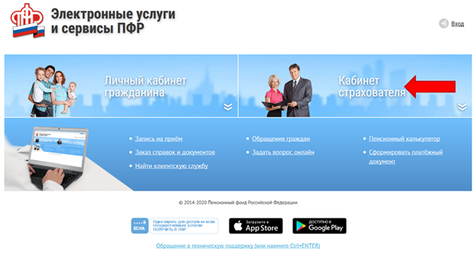

ПРЕИМУЩЕСТВА

использования электронных услуг и сервисов ПФР

* **Удобство**

Не нужно покидать рабочее место и терять время в очередях при сдаче отчетности. Сдавать отчетность можно 24 часа в сутки, 7 дней в не делю

* **Экономия**

Времени, трудовых и материальных ресурсов (экономия средств на бумагу, картриджи, бензин, проезд в городском транспорте и др.).

* **Конфиденциальность**

Для использования

Кабинета страхователя ПФР:

необходимо иметь учетную запись в Единой системе идентификации и аутентификации (ЕСИА) <https://esia.gosuslugi.ru/>. Руководство пользователя по работе в ЕСИА размещено на сайте Министерства цифрового развития, связи и массовых коммуникаций Российской Федерации (Минкомсвязь России)

<https://digital.gov.ru/ru/documents/6182/>

**Создание учетной записи в ЕСИА.**

1. Для создания учетной записи юридического лица в ЕСИА необходимо:

1) руководителю юридического лица (лицу, имеющему право действовать от имени юридического лица без доверенности) иметь подтвержденную учетную запись в ЕСИА, как физическое лицо;

2) иметь квалифицированную электронную подпись, выданную на имя руководителя юридического лица или на лицо, имеющее право действовать от имени юридического лица без **доверенности,** полученную в одном из аккредитованных Минкомсвязью России [удостоверяющих центров](http://minsvyaz.ru/ru/directions/?regulator=118).

2) добавить организацию в ЕСИА

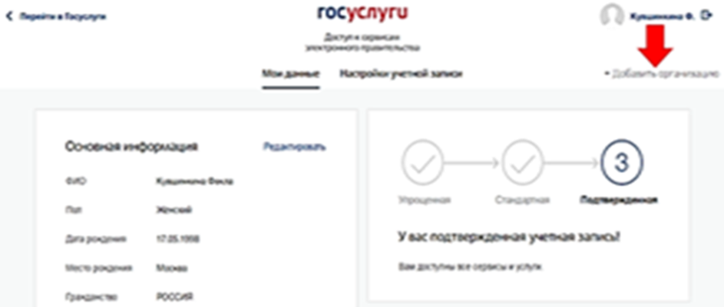

Далее следовать инструкциям системы.



**УПФР в г.ЭЛИСТЕ РЕСПУБЛИКИ КАЛМЫКИЯ**

**Рекомендации по формированию и отправке в ПФР «Сведений о трудовой деятельности зарегистрированных лиц» по форме СЗВ-ТД через «Кабинет страхователя»**

**Формирование и отправка отчетности по форме СЗВ-ТД через Кабинет страхователя.**

При входе в «Кабинет страхователя» в списке сервисов необходимо выбрать сервис «**Сведения о трудовой деятельности работников (СЗВ-ТД)**».

Заполнение интерактивной формы СЗВ-ТД осуществляется в следующем порядке:

* строка **Отчетный период** заполняется вручную;
* строки **ФИО** и **Должность**, в том числе уполномоченных лиц работодателя заполняются автоматически (данные подтягиваются из учетной записи страхователя);

Для заполнения сведений о трудовой деятельности в разделе «**Зарегистрированные лица»** необходимо использовать кнопку «**Добавить ЗЛ**».

После нажатия кнопки «**Добавить ЗЛ**» страхователю (работодателю) предоставляется возможность заполнения раздела «**Добавление данных о ЗЛ**». Заполнение данных о застрахованном лице (работнике) осуществляется вручную, в том числе: Фамилия; Имя; Отчество (при наличии); СНИЛС; Дата рождения; Пол.

При заполнении раздела «**Заявление о продолжении ведения трудовой книжки**»[1] необходимо выбрать один из статусов заявления:

- подано;

- отменено.

При заполнении раздела «**Заявление о представлении сведений о трудовой деятельности**»[2] необходимо выбрать один из статусов заявления:

- подано;

- отменено.

Для отмены заполненных данных необходимо воспользоваться кнопкой «**Отменить**», для сохранения данных - «**Сохранить**».

Далее переходим к заполнению раздела «**Добавление данных о мероприятии**». Данный раздел заполняется в отношении застрахованного лица (работника), в отношении которого в отчетном периоде произошли кадровые мероприятия. При заполнении строки «**Вид мероприятия**» предоставляется возможность выбора того или иного кадрового мероприятия: прием; перевод; увольнение; переименование; установление (присвоение); запрет занимать должность (вид деятельность); отмена мероприятия.

Заполнение прочих данных в разделе «**Добавление данных о мероприятии**» заполняются вручную, в том числе:

- Дата мероприятия;

- Должность, специальность, профессия, квалификация;

- Структурное подразделение;

- Вид получаемой работы;

- Иные сведения.

В разделе «**Основание**» - «**Документы, подтверждающие оформление трудовых отношений**» заполняются реквизиты документов, на основании которых в отношении работника проведены кадровые мероприятия (прием, увольнение, перевод и т.д.). Обращаем Ваше внимание, что в отношении одного работника страхователь (работодатель) имеет возможность добавить только 2 документа, подтверждающие оформление трудовых отношений.

В случае неверного заполнения данных или необходимости удалить документы, подтверждающие оформление трудовых отношений необходимо нажать символ .

Для отмены или сохранения мероприятия - выбрать кнопку «**Отменить**» или «**Добавить**».

Так же обращаем Ваше внимание, что строки отмеченные символом «**\***» являются обязательными к заполнению.

После полного заполнения интерактивной формы СЗВ-ТД страхователю (работодателю) необходимо проверить правильность заполненного документа путем нажатия кнопки предварительного просмотра «Предпросмотр» с помощью которой, страхователю (работодателю) так же предоставляется возможность формирования печатной формы СЗВ-ТД, которую страхователь (работодатель) может сохранить и распечатать.

Только после тщательной проверки правильности заполнения формы СЗВ-ТД страхователь (работодатель) подписывает документ и отправляет в систему ПФР.

Получить необходимую информацию можно на сайте **www. pfrf. гu**

1. Заполняется в случае подачи заявления о продолжении ведения трудовой книжки в бумажном виде.
2. Заполняется в случае ведения сведений о трудовой деятельности в электронном виде.